題 目（二行にわたる場合は、適当なところで改行する）
原子力国際専攻 要旨見本
（提出時にはボックスを消す）

志望指導教員 ○○○○○○
受験番号○○○○○○ 氏 名○○○○○○

１．はじめに
この見本は、原子力国際専攻博士課程受験で提出する要旨のテンプレートです。Microsoft Word以外のものを使う場合には、出力がこの見本とできるだけ同じになるようにしてください。要旨の分量は、片面印刷で4枚以内です。この見本では、表題部分に1段組のセクションを使っています。本文は2段組です。
文献の引用番号は、全角文字を使うときれいに仕上がるようです。たとえば、例^{１）}、例^{２－４）}のように書いてください。
入学後の研究計画もこの要旨に含めて下さい。

２．章見出しの説明

2.1 節見出し
章見出し、節見出し、項見出しがページの一番下に来ないように、改行してください（この見本は自動でそうなります）。また、ページの一番上が改行となる場合は、詰めてください。

2.1.1 項見出し
- 箇条書き 見出しがある場合、後に2文字分のスペースをあけて本文を書き出してください。
- 見出しがない場合には、半角分のスペースをあけて本文を直ちに書き出してください。

３．数式の入れ方
式の前後は0.5行あけてください。
$e_{1}=\frac{P}{ρ_{L}}+\frac{u_{L}^{2}}{2}+\text{gz}$ (6)
○○○○○○○○○○○○○○○○○○○○○○○○○○○○○○○
$E=e_{g}W_{g}+e_{L}W_{L}$ (7)
○○○○○○○○○○○○○○○○○○○○○○○○○○○○○○○○○○

４．図表の入れ方
図表のサイズは、図1に例示するように横幅が段組のサイズを超えないサイズ（75mmまで）か、図2に例示するように、2段を使うサイズ（160mmまで）としてください。図表の上下は1行ずつ空けるようにしてください。
○○○○○○○○○○○○○○○○○○○○○○○○○○○○○○

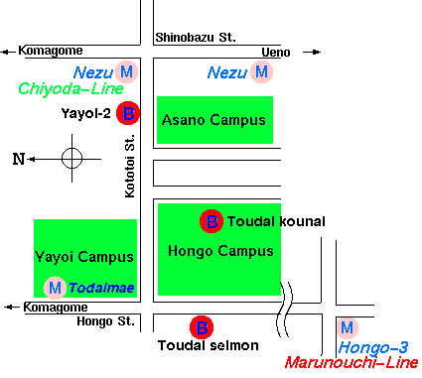
図1 東京大学の簡略地図

図表には、図1…、表1…、のように各々番号をつけ、さらに内容を的確に表わす表題をつけてください。図の表題は下に、表の表題は上にセンタリングして配置してください。

５．○ ○
○○○○○○○○○○○○○○○○○○○○○○○○○○○○○○○○○○○○○○○○○○○○

６．○ ○ ○
○○○○○○○○○○○○○○○○○○○○○○○○○○○○○○○○○○○○○○○○○○○○○○○

７．結 論（例）
○○○○○○○○○○○○○○○○○○○○○○○○○○○○○○○○○○○○○○○○○○○○○○○

８．入学後の研究計画
原子力国際専攻博士課程受験者は、この項目を要旨に含めてください。

参考文献
- 田中譲, 人工知能学会誌, 17[5], 588 (2002).
- Cacciabue, P.C., 38[1], 91 (1992).
- Kays, W.M.: Convective Heat and Mass Transfer, 2nd ed., McGraw- Hill (1980).
- 似田貝香門 編, 第三世代の大学, pp. 143-144, 東京大学出版会 (2002).
- Smith, S.L.: Proc. Int. Conf. Mech. Engrs., Vol.1, 647 (1969).



図2 本専攻のロゴマーク（図幅が広く2段にわたる例）

